GoodWe Challenge 2026 — FIAP
GoodWe ChargeGrid Intelligence
Sprint 4 — Solução Final Integrada e Inovadora GoodWe
Fase 1 — Integração e Funcionamento

Equipe 7 · Turma 1CCPX
Integrante | RM
Gabriel Barbosa Furin | 572941
Gabriel de Almeida Santos | 569395
Herbert Soares de Jesus | 571507
Lucas Kiodi Moraca | 571004
Renan Fracalossi Mano da Silva | 569610
Responsável pela Fase 1: Gabriel de Almeida Santos (RM 569395)
Entrega: 15/10/2026

1. Objetivo da Fase 1
A Fase 1 demonstra o funcionamento integrado do sistema ChargeGrid, apresentando resultados simulados de geração de energia, armazenamento, uso de energia renovável e monitoramento inteligente. Além das evidências de operação, a fase evidencia as tecnologias compatíveis com a GoodWe e conecta a solução aos conteúdos trabalhados na disciplina.

2. Visão do sistema integrado
O ChargeGrid é um único produto com duas interfaces complementares que operam sobre a mesma lógica de gerenciamento energético — o Energy Engine, responsável pelo Load Balancing (balanceamento de carga) e pelo Peak Shaving (redução de picos de demanda):
- Dashboard Web — gestão, monitoramento, balanceamento, logs OCPP, previsão por IA, simulações e faturamento.
- Eletroposto 3D — demonstração de uma sessão de recarga e do balanço energético em tempo real (geração solar, bateria/ESS, rede e consumo do prédio).
A integração se dá pela lógica energética compartilhada: o mesmo motor de decisão coordena geração, armazenamento, rede elétrica e a potência entregue a cada veículo. As duas interfaces são, portanto, representações do mesmo conceito de produto.
Observação de escopo: os resultados apresentados são simulados — trata-se de uma prova de conceito, sem hardware físico ou integração com equipamentos reais nesta fase.

3. Demonstração do funcionamento integrado
As evidências a seguir são capturas reais das interfaces em execução, comprovando o funcionamento integrado do sistema.

3.1. Geração solar, armazenamento (ESS) e energia renovável — Eletroposto 3D
Durante uma sessão de recarga no Eletroposto 3D, o Energy Engine coordena em tempo real as fontes de energia. A captura abaixo reúne, em um único painel, os quatro elementos exigidos pela fase: geração solar, armazenamento (Battery ESS com seu nível de carga), percentual renovável e a distribuição inteligente da potência entre os veículos.
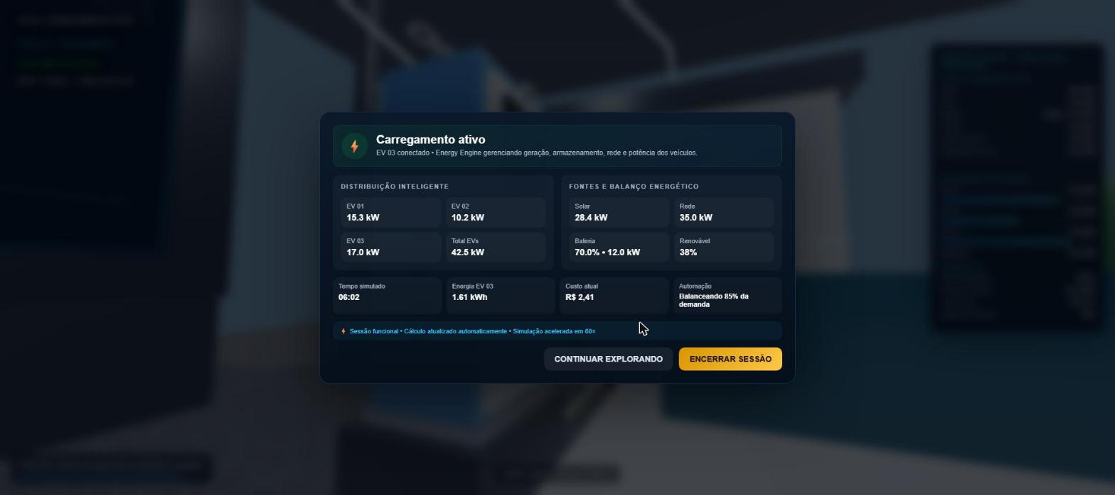
Figura 1 — Eletroposto 3D · Energy Engine em sessão ativa: Solar 28,4 kW · Bateria/ESS 70,0% • 12,0 kW · Renovável 38% · distribuição EV01/EV02/EV03 (demanda total dos VEs 42,5 kW; suprimento disponível 75,4 kW = Solar 28,4 + Rede 35,0 + ESS 12,0) · automação balanceando 85% da demanda.
- Geração: energia solar ativa (28,4 kW) somada à rede.
- Armazenamento: Battery ESS fornecendo 12,0 kW com SOC de 70,0%.
- Energia renovável: 38% da energia da sessão de origem renovável.
- Monitoramento inteligente: o Energy Engine redistribui a potência automaticamente entre os veículos conforme as fontes disponíveis.

3.2. Monitoramento inteligente — Dashboard Web
O Dashboard Web oferece o monitoramento em tempo real da operação, com indicadores consolidados, eventos operacionais e análises preditivas.
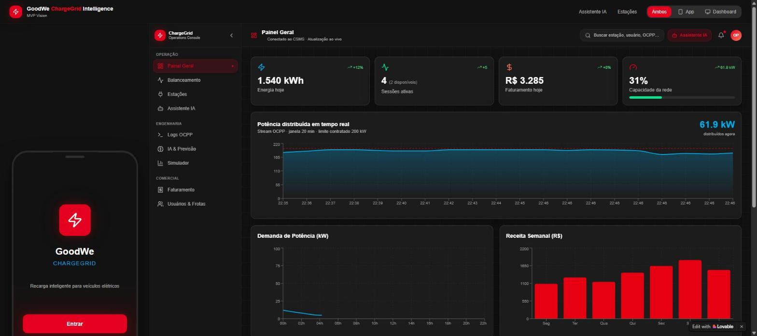
Figura 2 — Painel Geral: energia do dia, sessões ativas, faturamento, capacidade da rede e a potência distribuída em tempo real (stream OCPP, limite contratado de 200 kW).
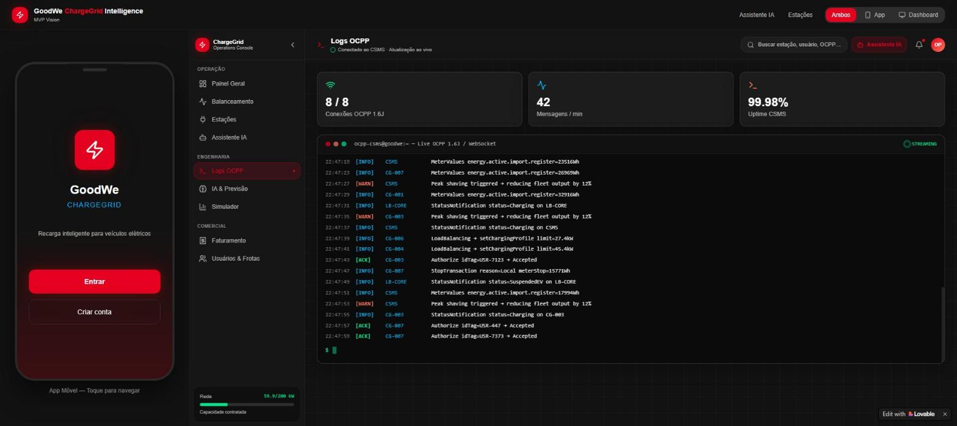
Figura 3 — Logs OCPP: terminal de logs simulado em tempo real (8/8 conexões OCPP 1.6J, 99,98% de uptime) com eventos de Peak Shaving e Load Balancing (setChargingProfile, MeterValues).
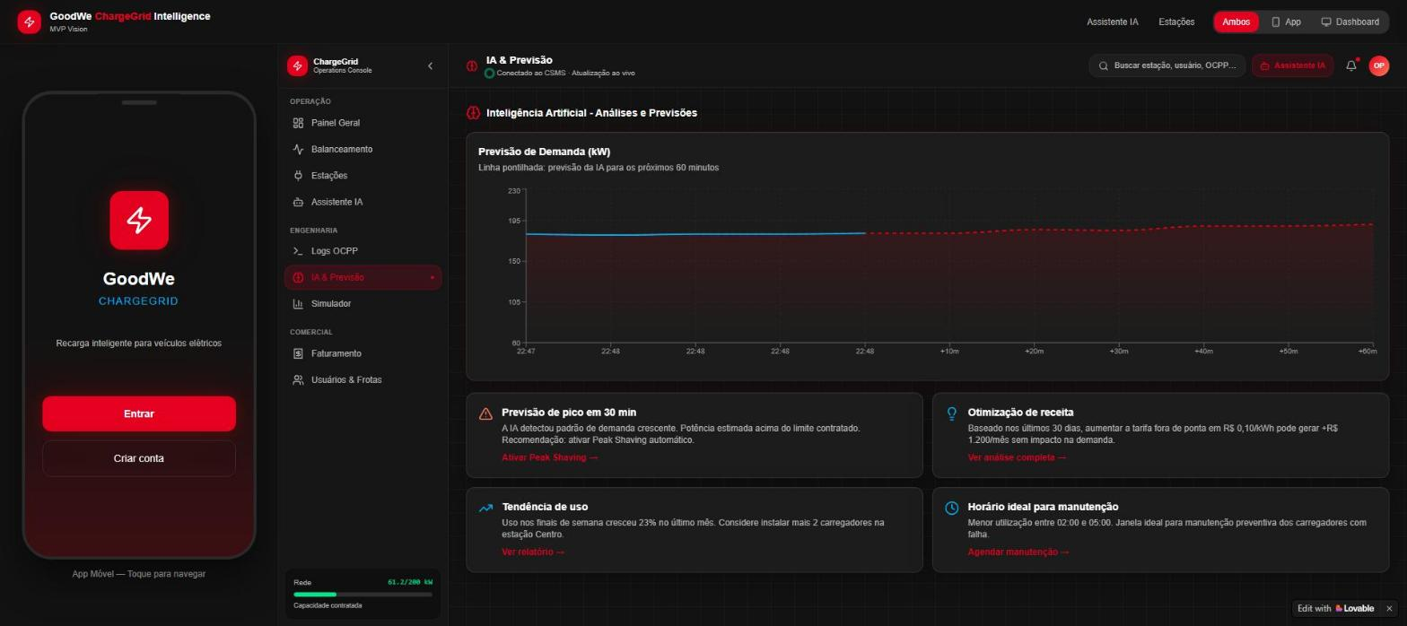
Figura 4 — IA & Previsão: previsão de demanda para os próximos 60 minutos e recomendações automáticas (ativar Peak Shaving, otimização de receita, manutenção).
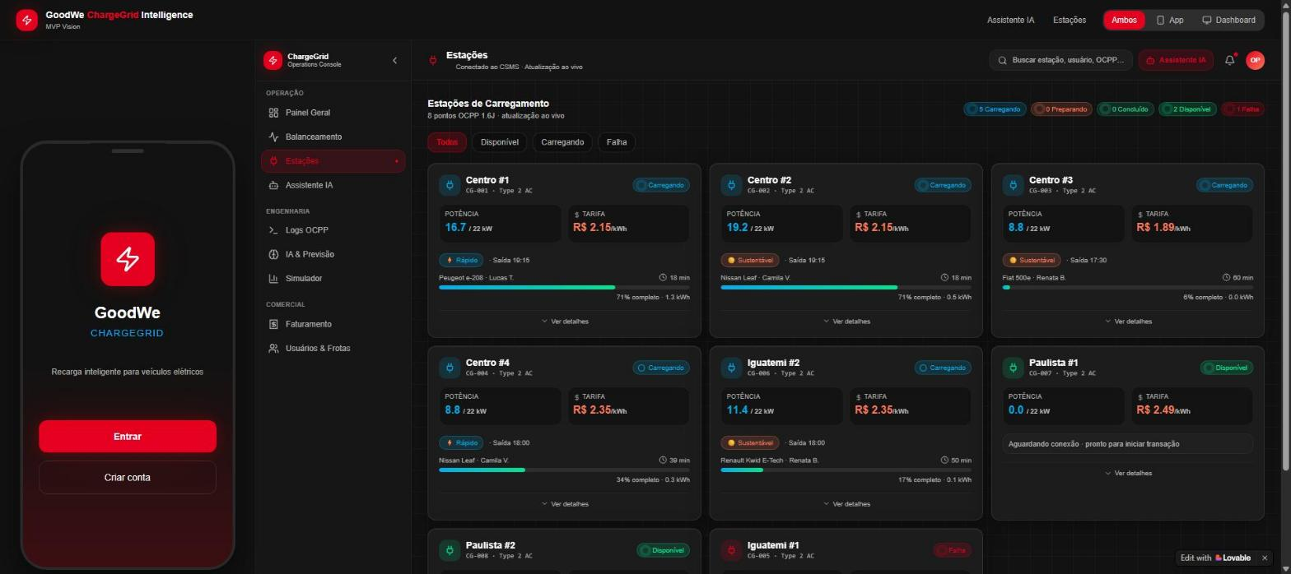
Figura 5 — Estações: 8 pontos de recarga OCPP com status simulado em tempo real (5 carregando, 2 disponíveis, 1 em falha) — potência, tarifa, veículo e progresso por estação.

3.3. Balanceamento de carga e Peak Shaving
O núcleo técnico do sistema é o algoritmo de Balanceamento Dinâmico (DLB) combinado ao Peak Shaving, que mantêm a soma das cargas dentro do limite contratado da rede.
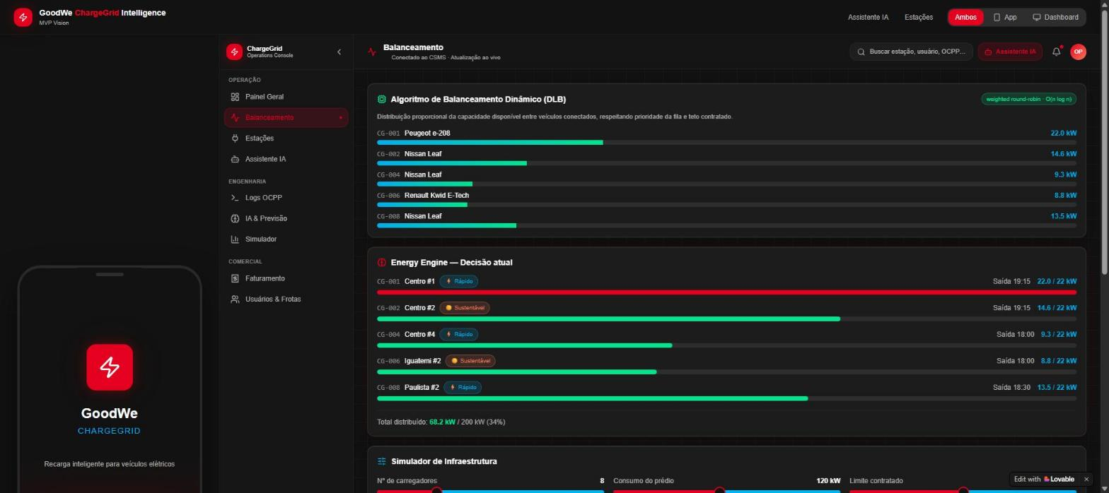
Figura 6 — Balanceamento: Algoritmo de Balanceamento Dinâmico (DLB, weighted round-robin) e o Energy Engine distribuindo a potência entre os veículos com modos Rápido / Econômico / Sustentável.
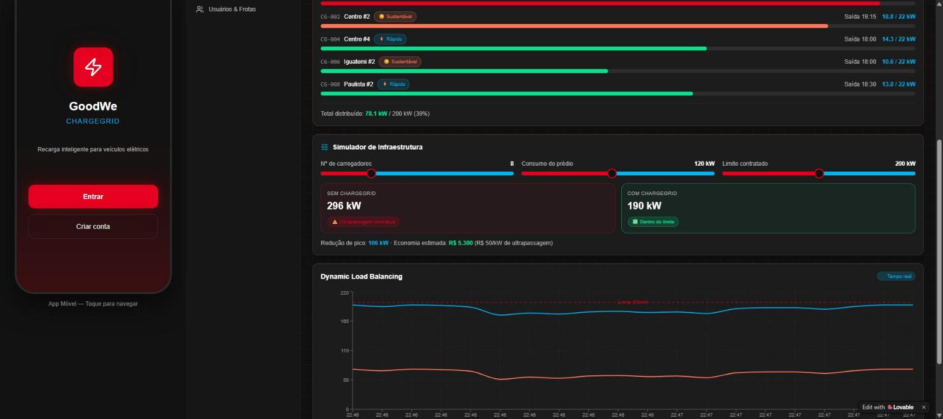
Figura 7 — Simulador de Infraestrutura: comparação SEM ChargeGrid (296 kW, ultrapassagem contratual) × COM ChargeGrid (190 kW, dentro do limite) — redução de pico de 106 kW e economia estimada de R$ 5.300.

3.4. Diferenciais inovadores
Além da operação básica, o sistema apresenta diferenciais alinhados aos critérios de inovação: análise de viabilidade, assistente virtual e tarifação.
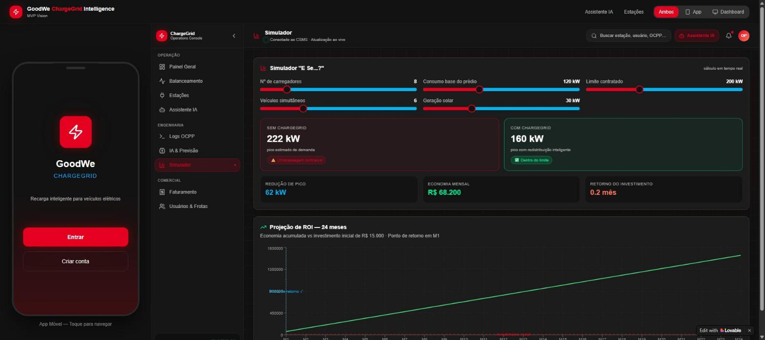
Figura 8 — Simulador "E Se...?": inclui geração solar como variável e projeta redução de pico de 62 kW. Os valores de economia (R$ 68.200/mês) e ROI (0,2 mês) exibidos pelo simulador são estimativas NÃO validadas — a Fase 2 aponta inconsistência na fórmula; pelo critério de R$ 50/kW o valor defensável é da ordem de R$ 3.100/mês.
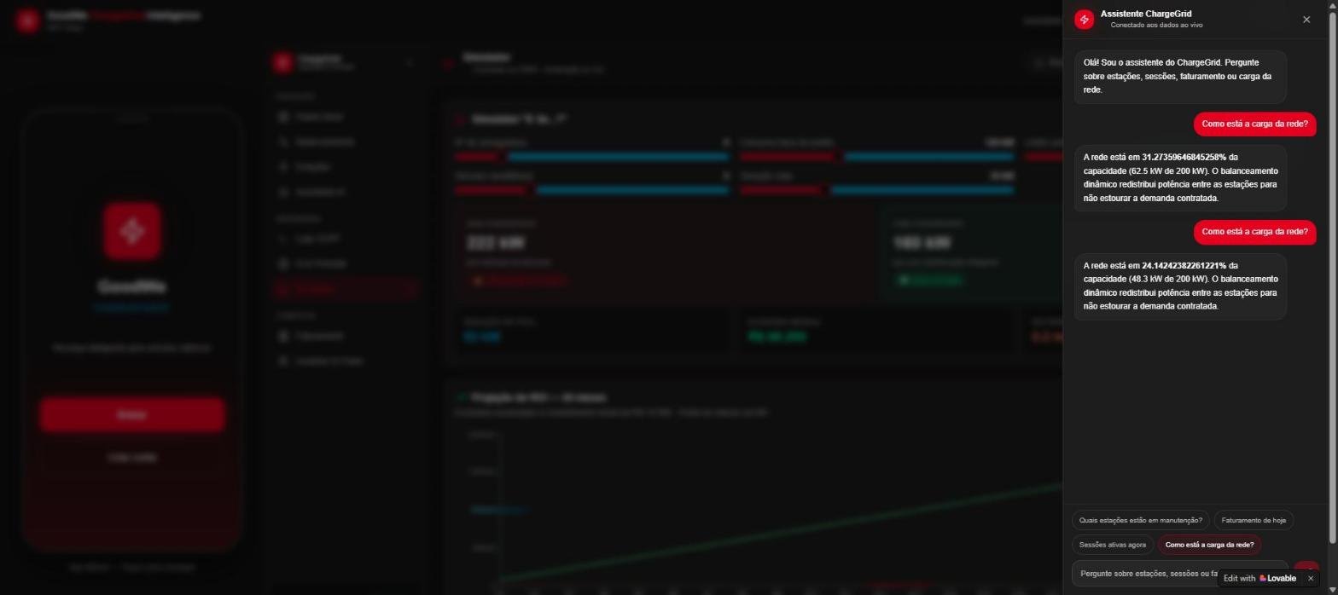
Figura 9 — Assistente ChargeGrid: assistente virtual conectado aos dados simulados do sistema, respondendo sobre a carga da rede com os valores do momento da simulação (integração com assistentes virtuais).
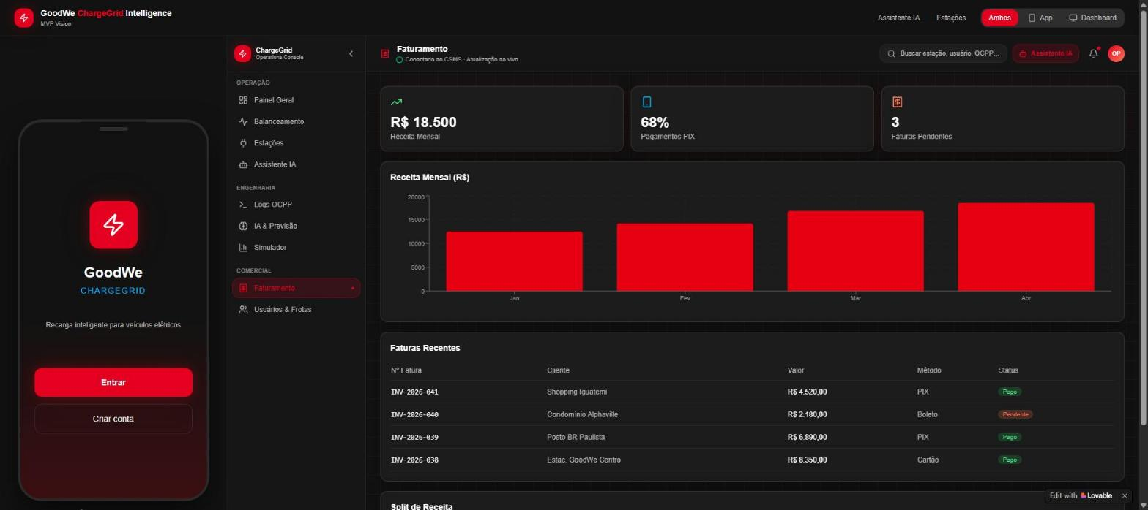
Figura 10 — Faturamento: receita mensal, participação de PIX e faturas recentes com método de pagamento (PIX/Boleto/Cartão) e status — tarifação da operação.

4. Tecnologias compatíveis GoodWe
Cada componente simulado no ChargeGrid corresponde a uma categoria real de produto da GoodWe, cujo portfólio reúne inversores solares, baterias de armazenamento, carregador de veículos elétricos e software de monitoramento. O quadro abaixo relaciona a simulação às tecnologias GoodWe que a tornariam viável fisicamente.
Componente no ChargeGrid | Tecnologia GoodWe compatível | Papel na solução
Geração solar | Inversores solares GoodWe (grid-tied / híbridos) | Convertem a energia fotovoltaica que abastece a recarga e o prédio.
Armazenamento (Battery ESS) | Baterias de armazenamento GoodWe (linha Lynx Home; armazenamento residencial e C&I) | Buffer de energia (SOC) que complementa a rede nos picos de demanda.
Recarga de veículos | Carregador EV GoodWe (AC EV Charger) | Recarrega os veículos aproveitando a energia solar, reduzindo a pegada de carbono.
Monitoramento e visualização | GoodWe SEMS Portal (plataforma web + aplicativo) | Monitoramento em tempo real de geração, consumo e bateria — análogo ao Dashboard Web.
Gestão inteligente de energia | Ecossistema GoodWe (inversor híbrido + ESS + SEMS) | Coordenação entre geração, armazenamento, rede e cargas — o que o Energy Engine simula.

5. Relação com os conteúdos da disciplina
A solução aplica diretamente os conceitos trabalhados ao longo da disciplina:
Conteúdo da disciplina | Como se aplica no ChargeGrid
Lógica e tomada de decisão | Regras de distribuição de potência e controle de demanda.
Automação / IoT | Coleta de dados e atuação automática sobre as cargas.
Gestão de estações e sessões | Monitoramento de carregadores, veículos e sessões ativas.
Logs operacionais | Eventos com nomenclatura inspirada no padrão OCPP.
Load Balancing | Distribuição da potência disponível entre múltiplos veículos.
Peak Shaving | Redução da demanda em períodos de pico.
Geração solar | Fonte renovável integrada ao cenário energético.
Battery ESS | Armazenamento energético como buffer de demanda.
Sustentabilidade | Melhor aproveitamento das fontes e da infraestrutura existente.
Eficiência energética | Coordenação entre consumo, geração, armazenamento e recarga.

6. Observações sobre o escopo
Em coerência com a proposta de prova de conceito, todos os valores de potência, energia, custo e indicadores são simulados e demonstrativos. Não há, nesta fase, hardware físico, backend de produção ou integração real com equipamentos GoodWe; os logs são inspirados no padrão OCPP, sem comunicação OCPP real. As evidências comprovam o funcionamento integrado da lógica do sistema e sua aderência ao desafio GoodWe.

ChargeGrid Intelligence · GoodWe Challenge 2026 · FIAP · Equipe 7

